COMUNICATO STAMPA | PER PUBBLICAZIONE IMMEDIATA
04 Giugno 2026

OpenSky World collabora con SolitAir per rafforzare la connettività globale del trasporto aereo merci tra il Nord Globale e il Sud Globale
Questa collaborazione favorirà lo sviluppo commerciale di SolitAir nel mercato europeo, a seguito della recente designazione ACC3 per operazioni cargo sicure dirette verso l’UE.
Milano, Italia – OpenSky World è stata nominata CSA in Italia per SolitAir, compagnia aerea cargo espressa B2B airport-to-airport degli Emirati Arabi Uniti. La partnership strategica consentirà a OpenSky World di gestire le relazioni con gli spedizionieri, sviluppare attività commerciali a livello di rotte e accelerare l’ingresso di SolitAir nei mercati europei del trasporto merci strategicamente più rilevanti.
La collaborazione rappresenta un traguardo importante per OpenSky World, che amplia il proprio portafoglio internazionale grazie a un partner agile e con elevata capacità operativa, posizionato al crocevia delle rotte commerciali a più rapida crescita nel mondo. La nomina segue da vicino l’ottenimento da parte di SolitAir della designazione ACC3 rilasciata dall’Autorità Belga dell’Aviazione Civile, insieme all’autorizzazione EASA Third Country Operator (TCO), che autorizza pienamente il vettore degli Emirati Arabi Uniti a operare servizi sicuri di trasporto cargo e posta direttamente verso l’Unione Europea.
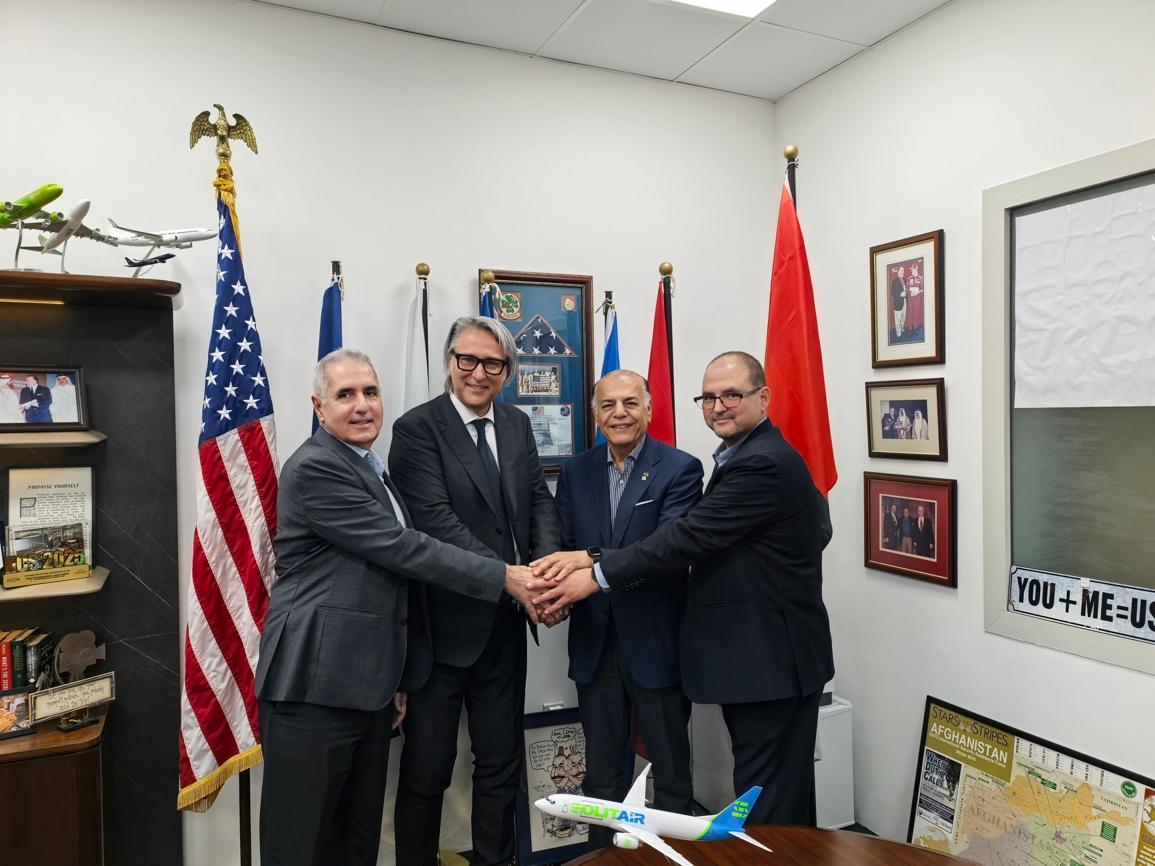
Da sinistra a destra:
Mr. Mazen Mamlouk, Chief Strategy Officer, SolitAir
Mr. Rossano De Luca, CEO, OpenSky World
Mr. Hamdi Osman, Founder & CEO, SolitAir
Mr. Norris El Hiraki, Director of Sales, SolitAir

“Siamo orgogliosi di supportare SolitAir come Cargo Sales Agent in Italia. Grazie alle nostre solide radici commerciali — in particolare in Europa — OpenSky World è nella posizione ideale per collegare il Nord Globale e il Sud Globale. Questa collaborazione tra SolitAir e OpenSky World crea importanti opportunità per lo sviluppo di nuove rotte cargo e corridoi commerciali, rafforzando ulteriormente la connettività tra Europa, Medio Oriente, Africa e Asia. Queste operazioni non solo consolideranno i collegamenti commerciali internazionali, ma offriranno anche maggiore capacità, flessibilità e soluzioni personalizzate per soddisfare le esigenze in continua evoluzione di spedizionieri e operatori logistici a livello globale”, ha dichiarato Rossano De Luca, CEO di OpenSky World.
La partnership introduce nuova capacità e maggiore flessibilità per i fornitori logistici europei in un periodo caratterizzato da una costante dipendenza strutturale dal trasporto aereo merci, determinata dalla continua volatilità geopolitica e dalla riorganizzazione delle catene di approvvigionamento globali.
“Questa partnership rappresenta non solo una collaborazione operativa, ma anche un’alleanza strategica a lungo termine finalizzata a creare nuove opportunità di business nel settore globale del trasporto aereo cargo. Per gli spedizionieri europei, offre un ulteriore valore al mercato: un’alternativa credibile, con ampia capacità e focalizzata sul B2B, sulle rotte che collegano l’Europa al Golfo, all’Africa e oltre”, ha dichiarato Hamdi Osman, Founder & CEO di SolitAir. “OpenSky World, grazie alla sua profonda rete commerciale europea, trasformerà questa capacità in concreta trazione di mercato — gestendo le relazioni con gli spedizionieri, sviluppando attività commerciali a livello di rotte e identificando i segmenti in cui l’offerta di SolitAir risulta maggiormente competitiva.”
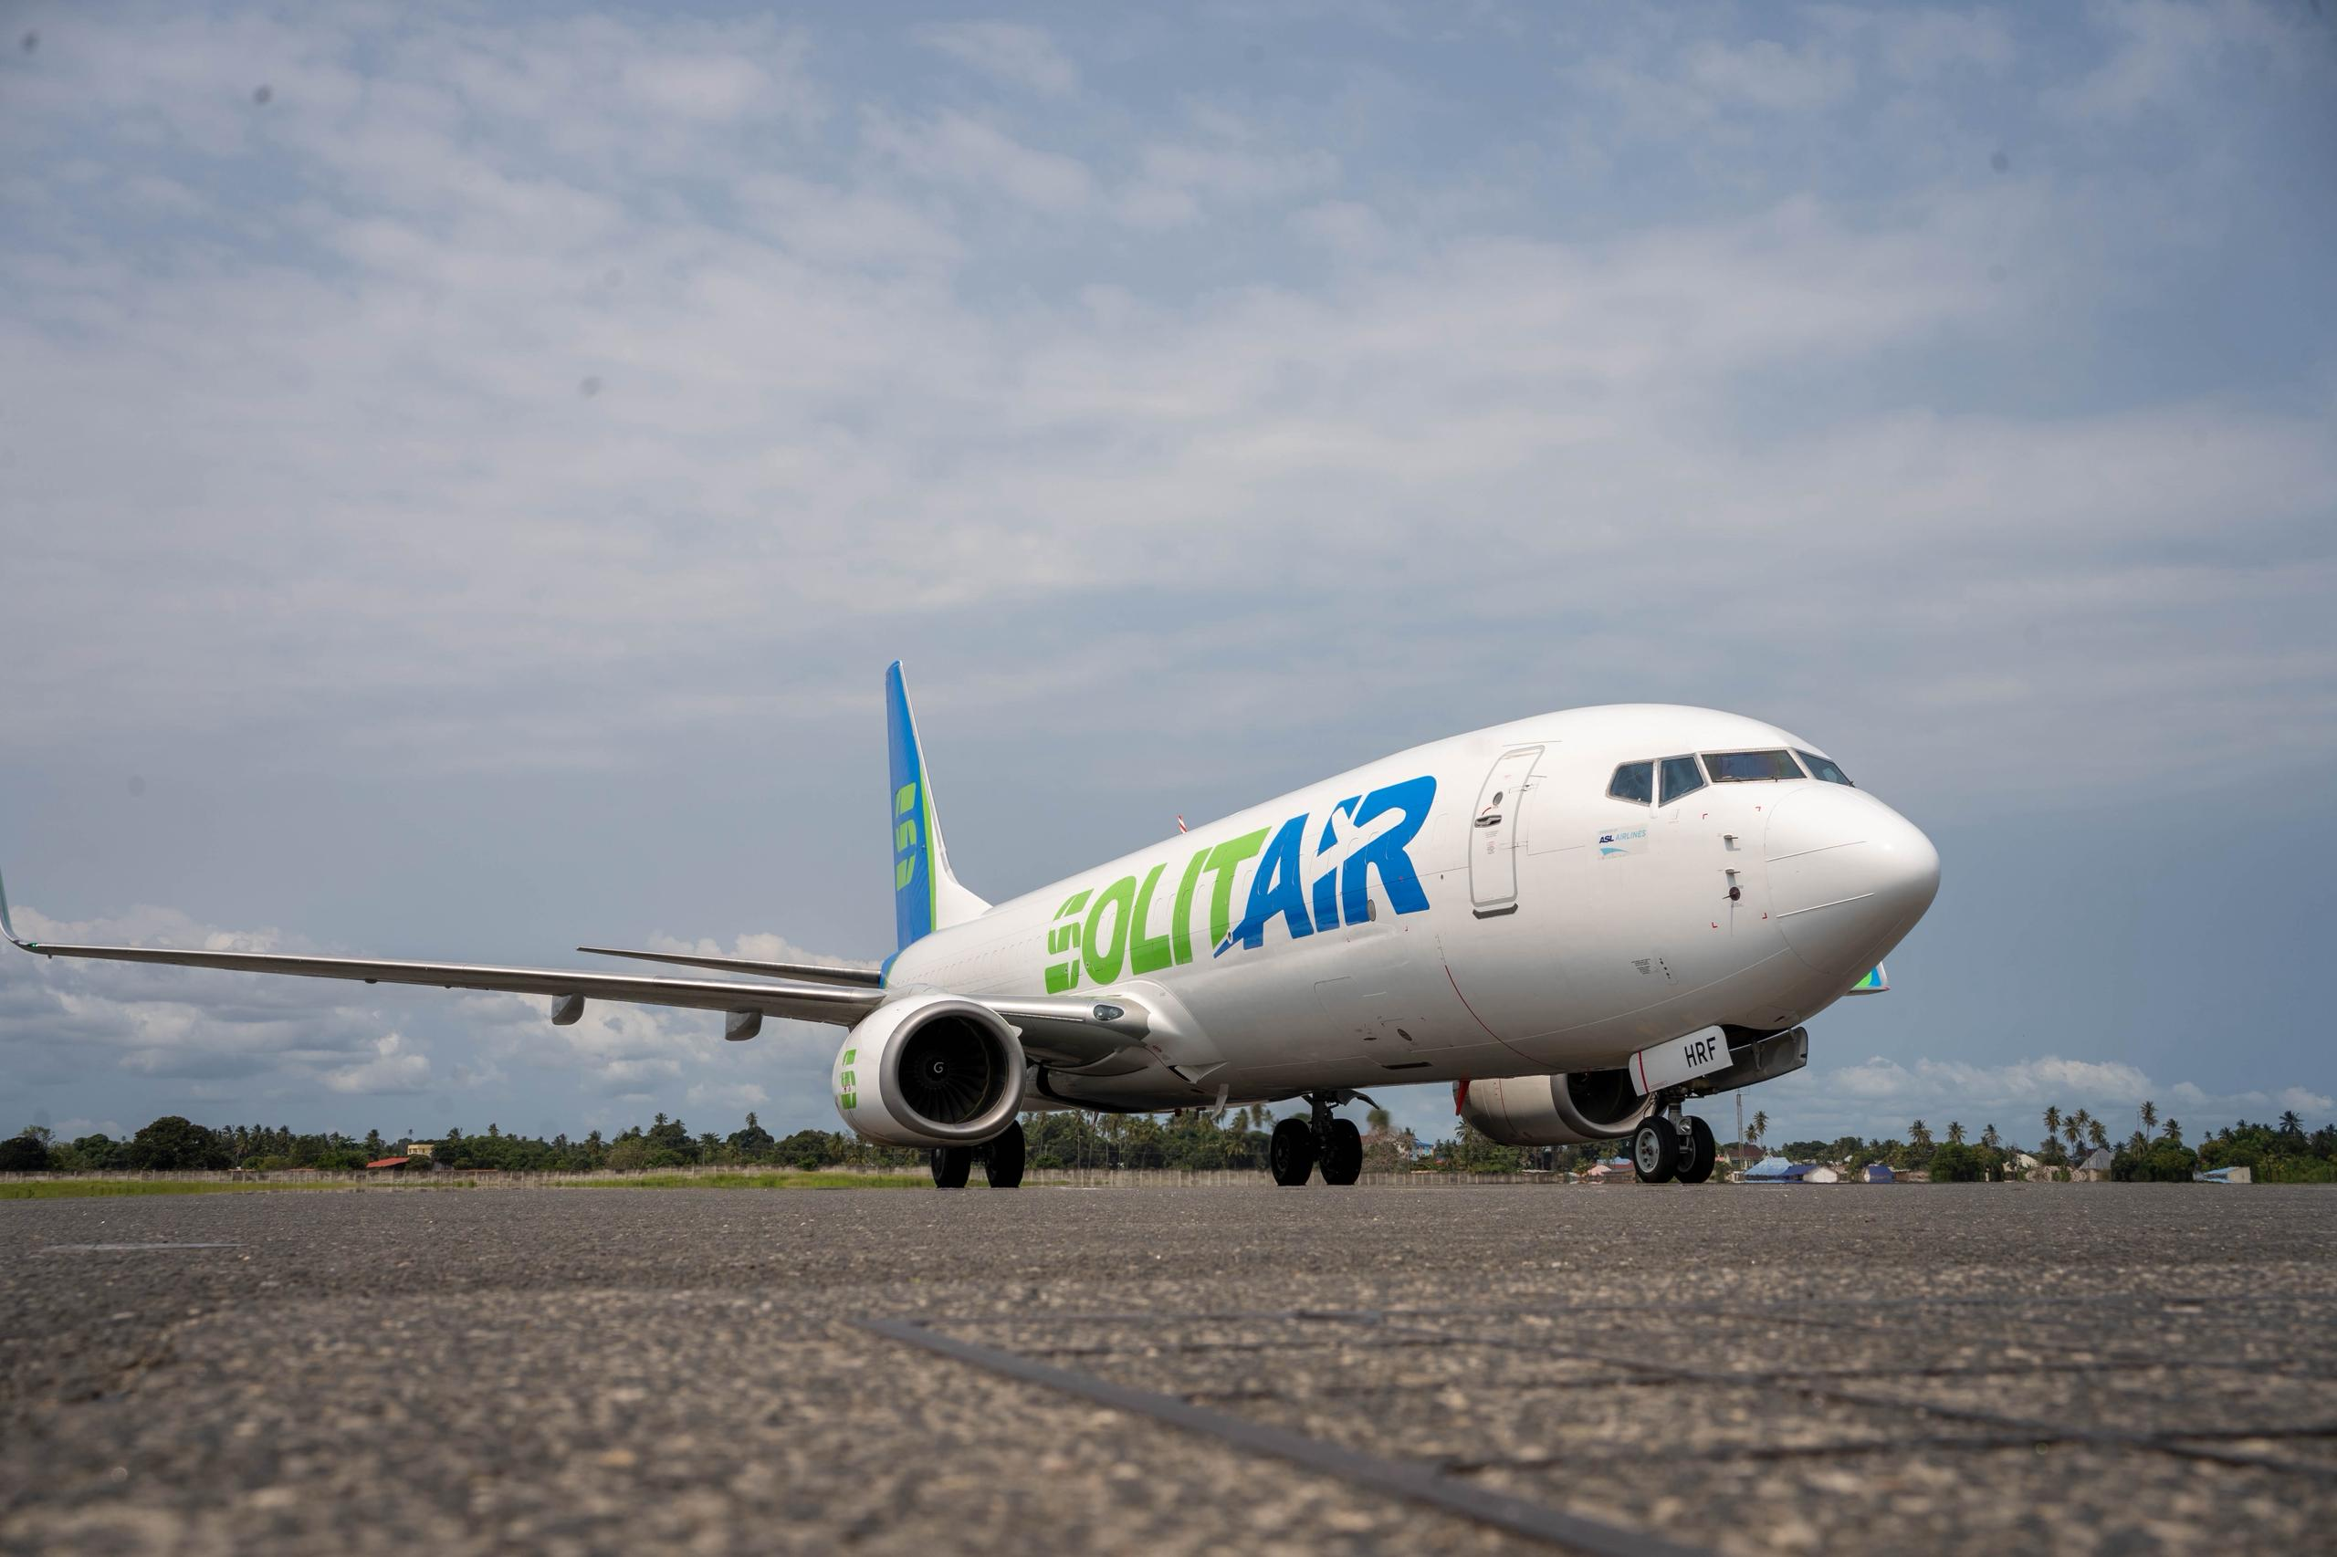

Lanciata dal proprio hub di Dubai World Central (DWC) nell’ottobre 2024, SolitAir è la compagnia aerea cargo espressa B2B airport-to-airport dedicata al middle-mile degli Emirati Arabi Uniti, che consente il trasporto rapido, affidabile ed efficiente delle merci tra i principali hub commerciali globali. In meno di due anni di attività, il network è cresciuto fino a coprire oltre 50 rotte in più di 30 Paesi, collegando direttamente Dubai ai principali mercati del Medio Oriente, Africa, Subcontinente Indiano, Asia Centrale, Cina e ora anche Europa. Il vettore opera attualmente con una flotta di sette Boeing 737-800 BCF cargo, con un’espansione prevista a 14 aeromobili entro la fine del 2026.
Fine

Informazioni su OpenSky World
OpenSky World è una consolidata società “One-Stop-Shop” operante nel settore aeronautico, che offre una vasta gamma di servizi, comprese attività di Cargo e Passenger General Sales & Service Agent (GSSA). Con sede centrale a Bologna e numerosi punti di raccolta cargo distribuiti in tutta Italia, l’azienda si concentra sul consolidamento e sullo sviluppo del mercato attraverso business plan personalizzati e la loro efficace implementazione.
La missione di OpenSky World è diventare un partner strategico chiave e un “main player” per le compagnie aeree e le aziende rappresentate nel mercato italiano. Un forte orientamento al cliente, combinato con una stretta cooperazione e sinergia operativa con i vettori rappresentati, consente ai clienti di percepire OpenSky World come un’estensione diretta della compagnia aerea stessa. L’azienda garantisce una presenza commerciale dedicata nelle principali regioni italiane, mantenendo rapporti diretti con le Autorità dell’Aviazione Civile, le Autorità Aeroportuali e tutti i segmenti di clientela nei settori cargo e passeggeri, sia B2B che B2C, attraverso un approccio locale e personalizzato.
Il Sig. Diego De Luca, ha iniziato la propria carriera nel settore aereo nel 1965 e vanta oltre 60 anni di esperienza nell’aviazione passeggeri e cargo. Suo figlio, Rossano De Luca, opera nel settore aeronautico dal 1986, proseguendo la lunga tradizione familiare di competenze e relazioni internazionali nel settore.

Informazioni su SolitAir
Con sede presso Dubai World Central (DWC), SolitAir rappresenta la nuova generazione delle compagnie aeree cargo espresse B2B airport-to-airport dedicate al middle-mile degli Emirati Arabi Uniti, consentendo un trasporto rapido, affidabile ed efficiente delle merci tra i principali hub commerciali mondiali. Operando su 54 rotte in 33 Paesi dal proprio hub logistico di 20.440 metri quadrati presso DWC, SolitAir collega Dubai ai principali mercati del Medio Oriente, Africa, Subcontinente Indiano, Asia Centrale, Cina ed Europa.
Progettata per integrarsi con spedizionieri, integratori, compagnie aeree, PMI ed aziende e-commerce, SolitAir offre un approccio flessibile e orientato al cliente nella logistica cargo aerea, raggiungendo un tasso di puntualità superiore al 98% sull’intero network. La piattaforma integrata della compagnia comprende quattro aree principali di servizio — charter, programme services, voli di linea e ACMI — offrendo soluzioni personalizzate sia su rotte ad alta domanda sia su rotte meno servite.
SolitAir è attrezzata per gestire un’ampia gamma di categorie merceologiche, inclusi merci pericolose, prodotti farmaceutici, merci deperibili, beni di valore, merci vulnerabili, carichi fuori misura e spedizioni e-commerce. La compagnia possiede il Certificato di Operatore Aereo (AOC) rilasciato dalla UAE GCAA, la certificazione per il trasporto di merci pericolose, l’autorizzazione EASA Third Country Operator (TCO) e la designazione ACC3 dell’Autorità Belga dell’Aviazione Civile, che autorizza le operazioni cargo verso l’Unione Europea.
Opera con una moderna flotta di sette Boeing 737-800 BCF cargo, con un’espansione prevista a 14 aeromobili entro la fine del 2026 e 20 entro il 2027. Dal lancio delle operazioni presso DWC nell’ottobre 2024, SolitAir ha raggiunto importanti traguardi operativi in anticipo rispetto ai programmi previsti e ha ottenuto numerosi riconoscimenti di settore.
Fondata e guidata da Hamdi Osman — veterano della logistica con oltre quattro decenni di esperienza, inclusi 34 anni come senior executive in FedEx — la società è guidata da un team dirigenziale altamente qualificato con un’esperienza combinata di oltre 2.400 anni nei settori aviazione e logistica.
Per ulteriori informazioni, contattare:
Rossano De Luca
CEO, OpenSky World
Cell: +39 335 1093525 | Email: rdl@openskyworld.it

